|  |
| --- |
| **PRÉ-PROJETO 2023** |

|  |
| --- |
| NOME: Joao Paulo de Oliveira Fernandes Nº 12 |
| NOME: Vitor Hugo Fiori Vieira  Nº 32 |
| TELEFONE (S) (45) 99906-3503 e (45) 98413-7132 |
| E-MAIL [jpofernandes05@gmail.com](mailto:jpofernandes05@gmail.com) vitorfioriv@gmail.com |
| CURSO 4° ano de Informatica |
| TURMA: Manha |

**ALUNO(s) É OBRIGATÓRIO EM ANEXO AO PRÉ-PROJETO, NO MÍNIMO UMA TELA DE INTERFACE (TELA PRINCIPAL) JUNTO AO PROJETO.**

TITULO

|  |
| --- |
| Título do projeto: HiREit |

INTRODUÇÃO

|  |
| --- |
| Com o passar dos anos, a vida das pessoas tem cada vez mudado mais com a tecnologia seja a forma que consumimos entretenimento, aprendemos algo ou até mesmo pedimos comida. Não seria diferente com a forma que trabalhamos e/ou contratamos um trabalho.  Pensando nisso o HiREit, vem com a ideia de mediar a relação entre clientes e prestadores de serviços, que seria um trabalhador que fornece seus serviços através de um contrato (verbal ou escrito) para um cliente, sem a necessidade de leis trabalhistas. Pois seria basicamente um autônomo prestando seu trabalho para seus clientes.  o HiREit vem com o objetivo de ajudar os profissionais, em suma independentes, a terem um contato mais aproximado com seus clientes. Por exemplo: se hoje alguém deseja comer comida japonesa, essa pessoa pode ligar diretamente em um restaurante especializado em tal culinária ou pode entrar no IFOOD e ver diversos restaurantes, comparar preços, ver qual localiza-se mais perto de sua residência. E também comparar avaliações, preços e notas com outros restaurantes. Por que não existe a mesma coisa para psicólogo, manicure/pedicure, pedreiro, faxineira doméstica, jardineiro, cortador de grama, professores particulares, massagista, dentre outros serviços? Literalmente todas as possibilidades são possíveis através do HiREit. Você pode usufruir de todas de estes serviços sem sair do conforto da sua casa.Como fenômeno social e atividade produtiva que avança avassaladoramente pelo território brasileiro, não poderia ausentar-se das discussões sobre trabalho/capital. Nesse sentido, este ensaio teórico objetiva esclarecer questões sobre a relação trabalho/capital no âmbito da atividade profissional, por meio de um debate teórico entre a legislação trabalhista nacional, tendo como foco principal o profissional autônomo .  O app vai funcionar com duas interfaces, um do cliente e outro do prestador de serviço. A interface do prestador de serviço vai ter uma área para ele inserir os horários que ele está disponível para prestar os serviços, e outra área para inserir o valor de seu serviço. Já a interface do usuário deve conter os horários inseridos pelo prestador de serviço, juntamente com o valor do serviço.  Após o usuário escolher um horário de sua preferência, na interface, tanto do prestador de serviço, quanto dos outros usuários, deve aparecer um aviso que aquele horário não está mais disponível para a escolha de outros usuários. |

HIPÓTESE / SOLUÇÃO

|  |
| --- |
| -Comunicação entre cliente e provedor de serviço.  -O que fazer caso uma das partes não cumpra com o combinado. Seja o cliente não pagando ou o provedor não prestando o serviço.  -Formas de pagamento. Pix, boleto, cartão.  -Como saber se o provedor e confiável. Currículo, sistema de avaliação, comentários. |

DISCIPLINAS ENVOLVIDAS

|  |
| --- |
| Análise de projetos e sistemas: é a atividade que tem como finalidade a realização de estudos de processos a fim de encontrar o melhor caminho racional para que a informação possa ser processada. Os analistas de sistemas estudam os diversos sistemas existentes entre hardwares (equipamentos), softwares (programas) e o usuário final.  Banco de dados: O banco de dados é a organização e armazenagem de informações sobre um domínio específico. De forma mais simples, é o agrupamento de dados que tratam do mesmo assunto, e que precisam ser armazenados para segurança ou conferência futura.  Web design: Uma página da internet - ou website - é desenvolvida pela web designer. Esse profissional é responsável tanto pelo projeto estético de um site quanto por seu projeto funcional. Ou seja, o web designer se preocupa com a aparência e com a funcionalidade de um website, pensando na navegabilidade e na interação que os usuários terão com a página da internet criada. |

OBJETIVO GERAL

|  |
| --- |
| Intermediar a relação de cliente e prestador de serviço. Assim como um cliente usar o IFOOD para pedir comida, os usuários do HiREit usariam o site para contratar serviços (sejam quais forem eles). O cliente poderia contratar jardineiro, empregada doméstica, psicólogo, medico através do programa. Sem necessidade do estado e/ou leis trabalhistas, já que seria um autônomo prestando serviço para seus clientes.  O fato de não assumir vínculo empregatício, por outro lado, não permite certos privilégios trabalhistas, como carteira assinada e os benefícios que ela permite: 13º salário, férias, FGTS, folga semanal remunerada, horas extras e assim por diante. Sendo autônomo, é preciso pagar o INSS para garantir a aposentadoria. Aqui entra uma vantagem: o valor a pagar é menor, correspondendo a 11% do salário mínimo. (TORRES,2023). |

OBJETIVOS ESPECÍFICOS

|  |
| --- |
| 1.Liberdade de organização e execução do próprio trabalho, podendo contar com a ajuda de auxiliares e mesmo substitutos;  2. Liberdade de disposição do resultado do próprio trabalho, ou seja, ele não aliena a sua atividade, mas pode alienar o resultado dela dependendo do que foi combinado entre as partes; |

PROCEDIMENTOS METODOLÓGICOS

|  |
| --- |
| Descrição dos métodos e procedimentos que nortearão a busca de informações para responder o problema de pesquisa:   * Pesquisa Bibliográfica * Pesquisa de campo * Entrevista * Levantamento das necessidades |

BIBLIOGRAFIA

|  |
| --- |
| LOHMANN, Juliana Bastos et al. A influência das leis trabalhistas brasileiras na relação capital/trabalho dos guias de turismo. **Revista Acadêmica Observatório de Inovação do Turismo**, v. 4, n. 3, 2009.  BARBOSA, Allan Claudius Queiroz. Vínculos profissionais em hospitais de pequeno porte brasileiros. **Revista de Administração de Empresas**, v. 57, p. 178-195, 2017.  TORRES, Joao Vitor; FERRAZ, Lyno Henrique G.; DUARTE, O. C. M. B. Redes orientadas a conteúdo baseadas em controladores hierárquicos. **XXXI Simpósio Brasileiro de Redes de Computadores e Sistemas Distribuıdos-SBRC**, 2013. |

CRONOGRAMA DE ATIVIDADES

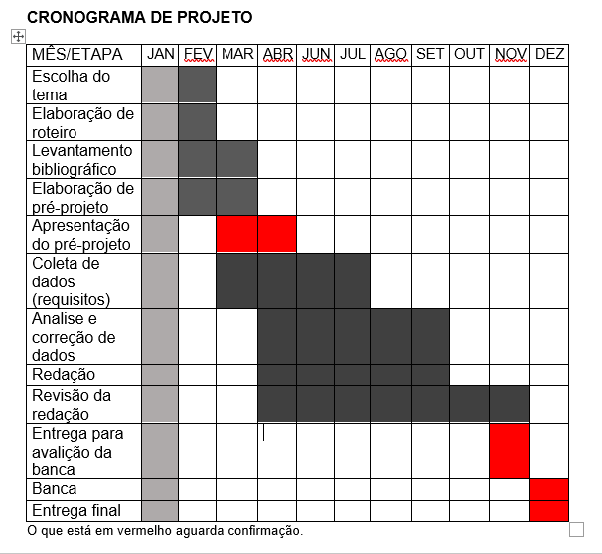

|  |  |  |
| --- | --- | --- |
| **Autorizado** | **Professor(a)** | **Data** |
| Análise de projetos e sistemas:  Banco de dados:  Web design: | **Aparecida**  **Célia**  **Reinaldo** |  |